菏泽永辉复合材料有限公司
3000 吨/年固化剂装置工艺优化安全环保改造项目
环境影响评价公众参与说明

菏泽永辉复合材料有限公司 二 0 二四年六月

菏泽永辉复合材料有限公司
3000 吨/年固化剂装置工艺优化安全环保改造项目
环境影响评价公众参与说明

1 概述
菏泽永辉复合材料有限公司成立于 2008 年 05 月 29 日，注册资金 650 万元，企 业位于东明县武胜桥镇，为山东玉皇化工有限公司旗下全资子公司，位于山东省第二 批认定化工重点监控点内（山东玉皇化工有限公司），北邻幸福河，南邻东明盛祥建 材有限公司，东邻山东玉皇化工有限公司，西侧为空地；企业现有厂区占地面积 37014m2 ，现有职工 80 人。
菏泽永辉复合材料有限公司 3000 吨/年固化剂装置工艺优化安全环保改造项目总投 资 580 万元。本项目将厂区现有产品二氨基二苯甲烷（4,4-MDA）作为原料，进行工艺 优化、产业链扩展、产品升级、DCS 系统升级、增加 SIS 系统，对全面提高设备设施的 安全性能、提升环保治理、降低污染排放、扩展产业链、提高产品市场竞争力提供了有 力保障。
依据《中华人民共和国环境影响评价法》、《环境影响评价公众参与办法》（生态 环境部令 部令第 4 号）、《关于推进环境保护公众参与的指导意见》（环办[2014]48 号）、 《建设项目环境保护管理条例》、《山东省环境保护厅关于加强建设项目环境影响评价 公众参与监督管理工作的通知》（鲁环评函[2012]138 号）的要求，由菏泽永辉复合材 料有限公司负责菏泽永辉复合材料有限公司 3000 吨/年固化剂装置工艺优化安全环保改 造项目的公众参与，并对公众参与的真实性和结果负责。
本次公众参与采用网络平台公开、报纸公开、现场张贴公告三种方式进行。
（1）网络平台公开
第一次：菏泽永辉复合材料有限公司于 2023 年 02 月 17 日菏泽永辉复合材料有限 公司门户网站进行了第一次公示，公示时间为 10 个工作日。
第二次：建设项目环境影响报告书征求意见稿完成后，菏泽永辉复合材料有限公司 于 2023 年 08 月 08 日在菏泽永辉复合材料有限公司门户网站进行了第二次公示，公示 时间为 10 个工作日。

（2）报纸公开
第一次：菏泽永辉复合材料有限公司于 2023 年 08 月 10 日在《联合日报》刊登了 菏泽永辉复合材料有限公司 3000 吨/年固化剂装置工艺优化安全环保改造项目环境影响 评价第二次公示的第一次公告。
第二次：菏泽永辉复合材料有限公司于 2023 年 08 月 11 日在《联合日报》，刊登 了菏泽永辉复合材料有限公司 3000 吨/年固化剂装置工艺优化安全环保改造项目环境影 响评价第二次公示的第二次公告。
（3）张贴告示
菏泽永辉复合材料有限公司于 2023 年 08 月 22 日在公司附近村庄张贴了公示公告， 公示期限为 10 个工作日。

2 首次环境影响评价信息公开情况

2.1 公开内容及日期
菏泽永辉复合材料有限公司于 2023 年 02 月 17 日菏泽永辉复合材料有限公司门户 网站进行了第一次公示，公示时间为 10 个工作日。
根据《环境影响评价公众参与办法》（生态环境部令 部令第 4 号），建设单位应 当在确定环境影响报告书编制单位后 7 个工作日内，通过其网站、建设项目所在地公共 媒体网站或者建设项目所在地相关政府网站进行公示，菏泽永辉复合材料有限公司于 2023 年 02 月 14 日委托“山东中慧环境科技有限公司”开展环境影响评价，公示日期符合 要求。第一次网络公示内容见附件 1 ，公示截图见图 1。
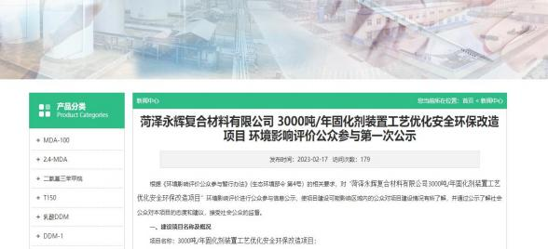

图 1 第一次公示截图

2.2 公众意见情况
第一次公示期间未收到公众反馈对项目建设的意见。

3 征求意见稿公示情况

3.1 公示内容及时限
本项目环境影响报告书征求意见稿完成后，菏泽永辉复合材料有限公司于 2023 年 08 月 08 日在菏泽永辉复合材料有限公司门户网站进行了第二次公示，公示时间为 10 个工作日。于 2023 年 08 月 10 日在《联合日报》，刊登了菏泽永辉复合材料有限公司 3000 吨/年固化剂装置工艺优化安全环保改造项目环境影响评价第二次公示的第一次公 告；于 2023 年 08 月 11 日在《联合日报》，刊登了菏泽永辉复合材料有限公司 3000 吨 /年固化剂装置工艺优化安全环保改造项目环境影响评价第二次公示的第二次公告。于 2023 年 08 月 22 日在菏泽永辉复合材料有限公司附近村庄张贴了公示公告，公示期限为 10 个工作日。
网络公示、报纸公式、张贴公告时间及公示内容符合《办法》要求。

3.2 公示方式

3.2.1 网络
菏泽永辉复合材料有限公司网站第二次公示内容见附件 2 ，公示截图见图 2。
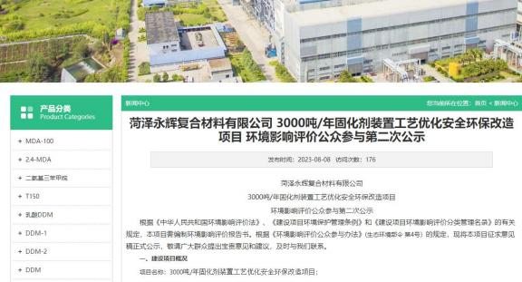

图 2 第二次公示截图

3.2.2 报纸
菏泽永辉复合材料有限公司于 2023 年 08 月 10 日在《联合日报》刊登了菏泽永辉 复合材料有限公司 3000 吨/年固化剂装置工艺优化安全环保改造项目环境影响评价第二 次公示的第一次公告；并于 2023 年 08 月 11 日在《联合日报》，刊登了菏泽永辉复合 材料有限公司 3000 吨/年固化剂装置工艺优化安全环保改造项目环境影响评价第二次公 示的第二次公告。
山东省政协《联合日报》社，本报是山东省政协办公厅主办，每周一至周六发行， 每日发行十二万份，针对的主要人群为全省政协领导，全省四万七千名政协委员，以及 全省政协工作人员，共计十二万人。作为山东省两大机关报（大众日报、联合日报）， 覆盖全省每一个乡镇，是各级领导、各级政协委员和社会各界必读的报纸之一。
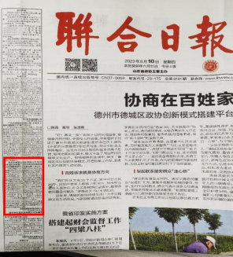
两次登报公示持续时限不少于 10 个工作日。第一次登报内容截图见图 3、第二次登 报内容截图见图 4。
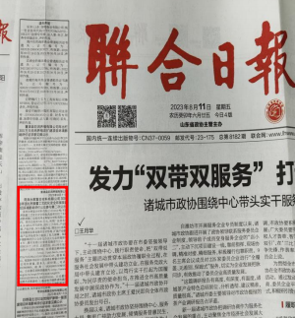
图 3 第一次报纸公示截图 图 4 第二次报纸公示截图

3.2.3 张贴
2023 年 08 月 22 日在菏泽永辉复合材料有限公司附近村庄张贴了公示公告，公示期 限为 10 个工作日。现场公示图片见 5。

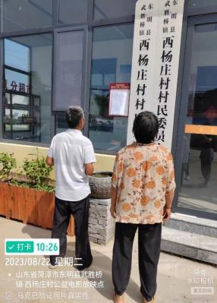
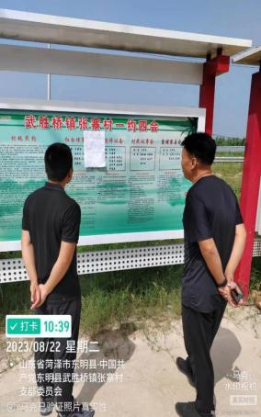
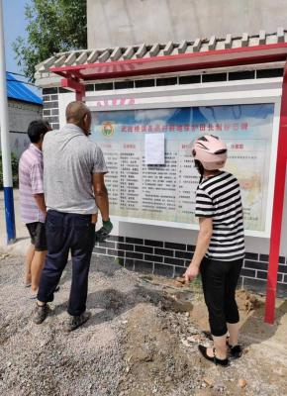
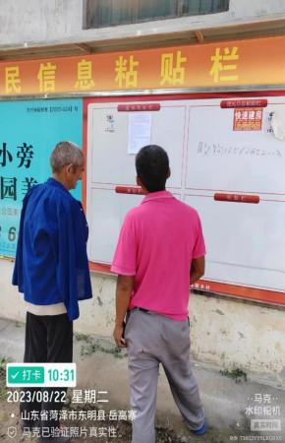
图 s 现场公示图片

3.3 查阅情况
《菏泽永辉复合材料有限公司 3000 吨/年固化剂装置工艺优化安全环保改造项目环 境影响报告书》（初稿）纸质版放置于菏泽永辉复合材料有限公司办公室，方便公众参 阅。

3.4 公众提出意见情况
菏泽永辉复合材料有限公司 3000 吨/年固化剂装置工艺优化安全环保改造项目征求 意见稿完成后，自 2023 年 08 月 08 日公示以来，未收到公众反映反对项目建设的意见。

4 公众意见处理情况
菏泽永辉复合材料有限公司 3000 吨/年固化剂装置工艺优化安全环保改造项目第一 次网络公示、征求意见稿完成自 2023 年 08 月 08 日采用网络公示、报纸公开、张贴公 告以来，未收到公众反映反对项目建设的意见。

诚信承诺

我单位已按照《办法》要求，在菏泽永辉复合材料有限公司 3000 吨/ 年固化剂装置工艺优化安全环保改造项目环境影响报告书编制阶段开展了 公众参与工作，在环境影响报告书中充分采纳了公众提出的与环境影响相 关的合理意见，对未采纳的意见按要求进行了说明，并按照要求编制了公 众参与说明。
我单位承诺，本次提交的《菏泽永辉复合材料有限公司3000 吨/年固化 剂装置工艺优化安全环保改造项目环境影响评价公众参与说明》内容客观、 真实，未包含依法不得公开的国家秘密、商业秘密、个人隐私。如存在弄 虚作假、隐瞒欺骗等情况及由此导致的一切后果由菏泽市牡丹人民医院承 担全部责任。

承诺单位：菏泽永辉复合材料有限公司 承诺时间：2023 年 08 月 24 日

附件 1
菏泽永辉复合材料有限公司
3000 吨/年固化剂装置工艺优化安全环保改造项目
环境影响评价公众参与第一次公示

根据《环境影响评价公众参与暂行办法》(生态环境部令 第 4 号）的相关要求，对 “菏泽永辉复合材料有限公司 3000 吨/年固化剂装置工艺优化安全环保改造项目”环境影 响评价进行公众参与信息公示，使项目建设可能影响区域内的公众对项目建设情况有所 了解，并通过公示了解社会公众对本项目的态度和建议，接受社会公众的监督。
一、建设项目名称及概况
项目名称：3000 吨/年固化剂装置工艺优化安全环保改造项目；
项目地点：山东省菏泽市东明县武胜桥镇工业园菏泽永辉复合材料有限公司院内； 建设单位：菏泽永辉复合材料有限公司；
建设性质：技改
项目概况：项目总投资 580 万元。本项目将厂区现有产品二氨基二苯甲烷 MDA 作为 原料，进行工艺优化、产业链扩展、产品升级、DCS 系统升级、增加SIS 系统，对全面 提高设备设施的安全性能、提升环保治理、降低污染排放、扩展产业链、提高产品市场 竞争力提供了有力保障。
现有工程：现有 3000t/a 固化剂项目，环保手续齐全，污染物达标排放。
二、建设单位单位名称和联系方式
建设单位：菏泽永辉复合材料有限公司；
联系地址：东明县武胜乡工业园区；
联系人：段经理；
联系电话：13012969995；
邮箱：18265061019@163.com。
三、环境影响报告书编制单位名称和联系方式
单位名称：山东中慧环境科技有限公司
联系人：陈工

联系电话：18053031137
邮箱：815554139@qq.com。
四、环境影响评价的工作程序和主要工作内容
环境影响评价的工作程序大体分为三个阶段：第一阶段为准备阶段，收集相关文件， 进行初步的实地调查，编制环境影响评价工作方案；第二阶段为正式工作阶段，进一步 做工程分析和环境现状调查，并进行环境影响分析与评价；第三阶段为报告书编制阶段， 其主要工作为汇总、分析第二阶段工作所得的各种资料、数据，给出结论，完成环境影 响报告书编制。
环境影响评价的主要内容：1 总则，2 现有工程分析，3 拟建工程分析，4 环境现状 调查与评价，5 环境影响预测与评价，6 环境风险评价，7 污染防治措施及其技术、经济 论证，8 环境经济损益分析，9 环境管理与监测计划，10 项目建设可行性分析，11 评价 结论及建议等。
五、征求公众意见的主要事项
1 、当前经济发展状况；2 、当前经济发展的主要问题；3 、当地环境问题；4 、项目 实施对当地环境的影响；5 、工程建设对当地经济发展的作用；6 、对于项目的运行持何 种态度；7 、对该项目的意见和建议。
六、公众提出意见的主要方式
公众可通过电话、信函、电子邮件等方式与项目单位或环评单位进行联系，联系方 式见上文。请在 10 日内将您的意见反馈给建设单位或环评单位。
七、公众意见表的网络链接
附件：1.建设项目环境影响评价公众意见表
http://www.mee.gov.cn/xxgk2018/xxgk/xxgk01/201810/t20181024_665329.html
菏泽永辉复合材料有限公司
2023 年 02 月 17 日

附件 2
菏泽永辉复合材料有限公司
3000 吨/年固化剂装置工艺优化安全环保改造项目
环境影响评价公众参与第二次公示
根据《中华人民共和国环境影响评价法》、《建设项目环境保护管理条例》和《建 设项目环境影响评价分类管理名录》的有关规定，本项目需编制环境影响评价报告书。 根据《环境影响评价公众参与办法》(生态环境部令 第 4 号）的规定，现将本项目征求 意见稿正式公示，敬请广大群众提出宝贵意见和建议，及时与我们联系。
一、建设项目概况
项目名称：3000 吨/年固化剂装置工艺优化安全环保改造项目；
项目地点：山东省菏泽市东明县武胜桥镇工业园菏泽永辉复合材料有限公司院内； 建设单位：菏泽永辉复合材料有限公司；
项目概况：项目总投资 580 万元。本项目将厂区现有产品二氨基二苯甲烷 4,4-MDA 作为原料，进行工艺优化、产业链扩展、产品升级、DCS 系统升级、增加SIS 系统，对 全面提高设备设施的安全性能、提升环保治理、降低污染排放、扩展产业链、提高产品 市场竞争力提供了有力保障。
现有工程：现有 3000t/a 固化剂项目，环保手续齐全，污染物达标排放。
二、环境影响报告书征求意见稿全文网络链接及查阅纸质报告书的方式和途径
1 、本项目征求意见稿的网络链接为：
链接：https://pan.baidu.com/s/12FZu7zHDNzJAX4HV6woCdA 提取码：ico2
2 、查阅纸质报告书的方式和途径：纸版征求意见稿可在菏泽永辉复合材料有限公 司内查阅，联系人：段经理；，电话：13012969995 ，邮箱：18265061019@163.com ， 可在上班时间向建设单位提出意见和建议。
三、征求意见的公众范围
项目所在地及周边的个人和社会团体。
四、公众意见表的网络链接
建设项目环境影响评价公众意见表的网络链接为：
链接：http://www.mee.gov.cn/xxgk2018/xxgk/xxgk01/201810/t20181024_665329.html

五、公众提出意见的方式和途径
1 、通过电子邮件或传真向建设单位提出。
2 、填写建设项目环境影响评价公众意见表，发至建设单位邮箱；
六、公众提出意见的起止时间
公众可在本项目公示之日起 10 个工作日内，向建设单位提出宝贵意见。

菏泽永辉复合材料有限公司 2023 年 08 月 08 日

